Schwarzenbek / Geesthacht

Großeinsatz für die Feuerwehr: Zwei Blitzeinschläge in Schwarzenbek

Das heftige Unwetter, das am Samstagabend über den Kreis Herzogtum Lauenburg hinweg gezogen ist, beschäftigte auch am Sonntagmorgen noch die Feuerwehren.
05.07.2015 09:03 Uhr

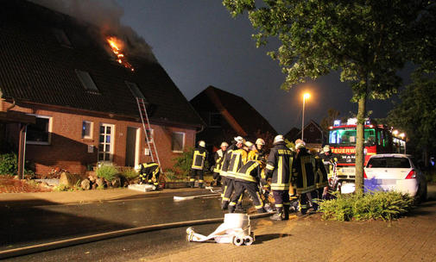
Das heftige Unwetter, das am Samstagabend über den Kreis Herzogtum Lauenburg hinweg gezogen ist, beschäftigte auch am Sonntagmorgen noch die Feuerwehren. © Jann

Schwarzenbek / Geesthacht. Allein in der Stadt Geesthacht mussten mehr als 40 Unwettereinsätze abgearbeitet werden. Meistens waren durch die starken Böen Bäume oder Äste abgebrochen. Besonders schlimm traf es zwei Familien in Schwarzenbek: Innerhalb weniger Minuten schlugen bei ihnen Blitze in die Hausdächer ein. Die Feuerwehr löste Großalarm aus, um beide Einsatzstellen parallel abarbeiten zu können.
"Das war hier schon eine Art Ausnahmezustand. Wir sind von zahlreichen Wehren unterstützt worden, denn außer den beiden Großbränden hatten wir auch noch viele kleinere Einsätze im Stadtgebiet", berichtete Schwarzenbeks Feuerwehrchef Thorsten Bettin.
Quelle: LN Online / 05.07.2015

